POWIAT GŁOGOWSKI
realizuje projekt dofinansowany
z Funduszy Europejskich
ZDALNA SZKOŁA
- wsparcie Ogólnopolskiej Sieci Edukacyjnej
w systemie kształcenia zdalnego

Celem projektu jest:
Umożliwienie nauki zdalnej w Powiecie Głogowskim poprzez zakup laptopów oraz dostępu do Internetu mobilnego.

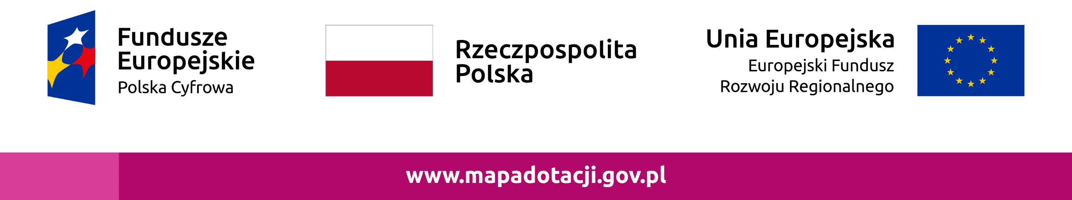
Dofinansowanie projektu z UE: 100 000,00 zł (EFRR - 84,63%, BP - 15,37%)

